台江区直单位货物（设备）竞价报价文件（格式）

附件一：
网上竞价竞价函
致：福建省承诚招标代理有限公司
根据贵方关于 台江区直单位货物（设备）采购2016-CCZB-TJZ008 网上竞价项目及服务的采购文件，签字代表 李旦云/经理经正式授权并代表竞价方 福州市李记窗帘设计有限公司、福州市鼓楼区六一中路119号-2-3 参与贵方组织的本此网上竞价活动，并提交以下文件正副本各一份。
（1）竞价一览表
（2）货物简要说明一览表
（3）所供设备及安装质量的保证和售后服务承诺(包括维保)
（4）资格证明文件（企业营业执照、税务登记证、组织机构代码证、法人授权委托书、报价承诺书）
（5）按竞价须知要求提供的全部文件
（6）以 汇款 形式提交的竞价保证金，金额为 3000元。
据此函，签字代表宣布同意如下：
1、竞价方将按竞价招标文件规定履行合同责任和义务。
2、竞价方已详细审查全部竞价文件，包括修改文件（如有的话）以及全部参考资料和相关附件。我们完全理解并同意放弃对这方面有不明及误解的权利。
3、保证依据竞价招标文件要求和我公司竞价书的承诺，及时与用户签订供货合同，按竞价书承诺的价格及时向福建省直单位提供高质量的产品和服务。
4、本项目竞价招标文件、竞价方的报价文件包括对售后服务的承诺对我方具有同等约束力。
5、获得竞价供货资格后若无法按约定条款履行义务或有拆、换设备及零件，贵方有权取消我方竞价供货资格，接受按政府采购有关法规对我方的处罚。
- 本竞价有效期自网上竞价报价文件递交截止时间起60个日历日。
7、如果在规定的竞价报价文件递交截止时间后，竞价方在竞价有效期内撤回竞价，其竞价保证金将被没收。
8、与本竞价有关的一切正式往来通讯请寄：
地址：福州市鼓楼区六一中路119号2-3 邮编： 350000
电话： 0591-87112465 传真： 0591-87112465
竞价代表姓名、职务： 李旦云 经理
手机： 13609532485
竞价方全称（加盖公章）： 福州市鼓楼区李记窗帘设计有限公司
日期 2016年 9月 5日
附件二：
竞价一览表
竞价方全称（加盖公章）：福州市鼓楼区李记窗帘设计有限公司
竞价项目编号：2016-CCZB-TJZ008
合同包 | 品目号 | 货物名称 | 品牌  型号 | 配置和参数 | 数量 | 单价 | 小计 | 交货期
1 | 1-1 | 布窗  轨道 | 波力牌 | 1、窗帘布参数：布料定高280CM，是100%涤纶3CM亮光条形遮光布 ,产品的甲醇含量完全符合GB18401-2003类产品技术要求；面料的密实度，每米重量≥620克，加厚双面遮光条纹,防紫外线,避光性好,吸音降噪,花纹清晰,色彩柔和,不易起皱,易打理清洗,使用寿命长, 皱折:2.0倍 。窗帘布头参数：180g/8CM宽高档无纺韩带，保质10年。轨道参数：窗帘轨道是用于悬挂窗帘，轨道材质是铿镁铝合金的，轨道滑轮采用纳米滚珠式；安装支架由铁合金配纳米卡扣制作而成，表面喷塑处理，与轨道颜色自成一体，静音加滑轨,保修10年,终生维护,收到通知24小时内处理售后。14间办公室28扇窗户。 | 220M | 40元/M | 8800元 | 交货时间:成交通知书发出之日起3个工作日内签订合同，合同签定后5个工作日内安装完毕.付款方式:所有窗帘安装验收完工五个工作日内付款95%,验收完工日起,满一年付余款5%.
1 | 1-2 | 布窗 | 波力牌 | 2、窗帘布参数：面料定高280CM，100%涤纶哑光加厚麻纹材质,避光,质地柔软,经久耐用,易清洁,洗涤不易缩水,不易积灰。产品的甲醇含量完全符合GB18401-2003类产品技术要求。皱折:2.0倍 。窗帘布头参数：180g/8CM宽高档无纺韩带，保质10年。 轨道参数：窗帘轨道是用于悬挂窗帘，轨道材质是铿镁铝合金的，轨道滑轮采用纳米滚珠式；安装支架由铁合金配纳米卡扣制作而成，表面喷塑处理，与轨道颜色自成一体，静音加滑轨,保修10年,终生维护,收到通知24小时内处理售后。51间教室,155扇窗户。 | 1185M | 53元/M | 62805元
总价：柒万壹仟陆佰零伍元整-（大写） ￥： 71605元（小写）

竞价代表签字： 李旦云 职务： 经理
日期： 2016年9月5日
附件三
所供设备及安装质量的保证和售后服务承诺(包括维保)
（内容自拟）
我公司所提供货物全部符合制造生产行业标准，本公司承担货物运输安装，按合同规定完成货物安装，并达到验收标准，在窗帘安装前派人员进行实地勘察测量，设计安装调试方案，确保有关设计合理，运行可靠，维护方便。
安装窗帘验收合格后，保修期壹年，服务承诺（包括维修）窗帘产品一切要求按合同执行，具体事宜双方互议解决。
1、在中华人民共和国境内(不含享有单独关境地位的地区)注册，所投货物必须在其经营范围内，并有能力按时、按质、按量提供招标采购之货物及服务的法人供商。
2、在法律上和财务上独立，具有独立承担民事责任能力，与采购单位或政府采购代理机构无直接利益关系、隶属关系的法人才能参加投标。
3、供应商或供应品牌在本地具备完善的维修点或售后服务中心（拥有固定的维修场所，库存有一定批量的备品备件，具有售后服务专职工程师）。
4、中标供应商须在领取网上竞价采购通知书的同时按成交总金额1.5%的标准以转帐、电汇、现金的付款方式向招标代理人缴纳中标服务费。

竞价方全称：福州市李记窗帘设计有限公司
竞价方代表签名： 李旦云
日期： 2016年9月5日

附件四：
法定代表人授权书（原件）

_福州市李记窗帘设计有限公司（竞价方全称）法人代表授权_李旦云_（竞价方代表姓名）为竞价方代表，参加贵方组织的_福州市鼓楼区李记窗帘设计有限公司 项目（竞价文件编号_2016-CCZB-TJZ008_）竞价采购活动，全权代表我方处理与本批竞价采购活动有关的一切事宜。
法定代表人签字： 李旦云
被授权人签字： 李旦云
被授权人职务： 经理
竞价方全称（加盖公章）：福州市李记窗帘设计有限公司
2016年9月5日

附法人代表和被授权人身份证复印件。（此项上传竞价文件时无需扫描，递交竞价文件时附上）
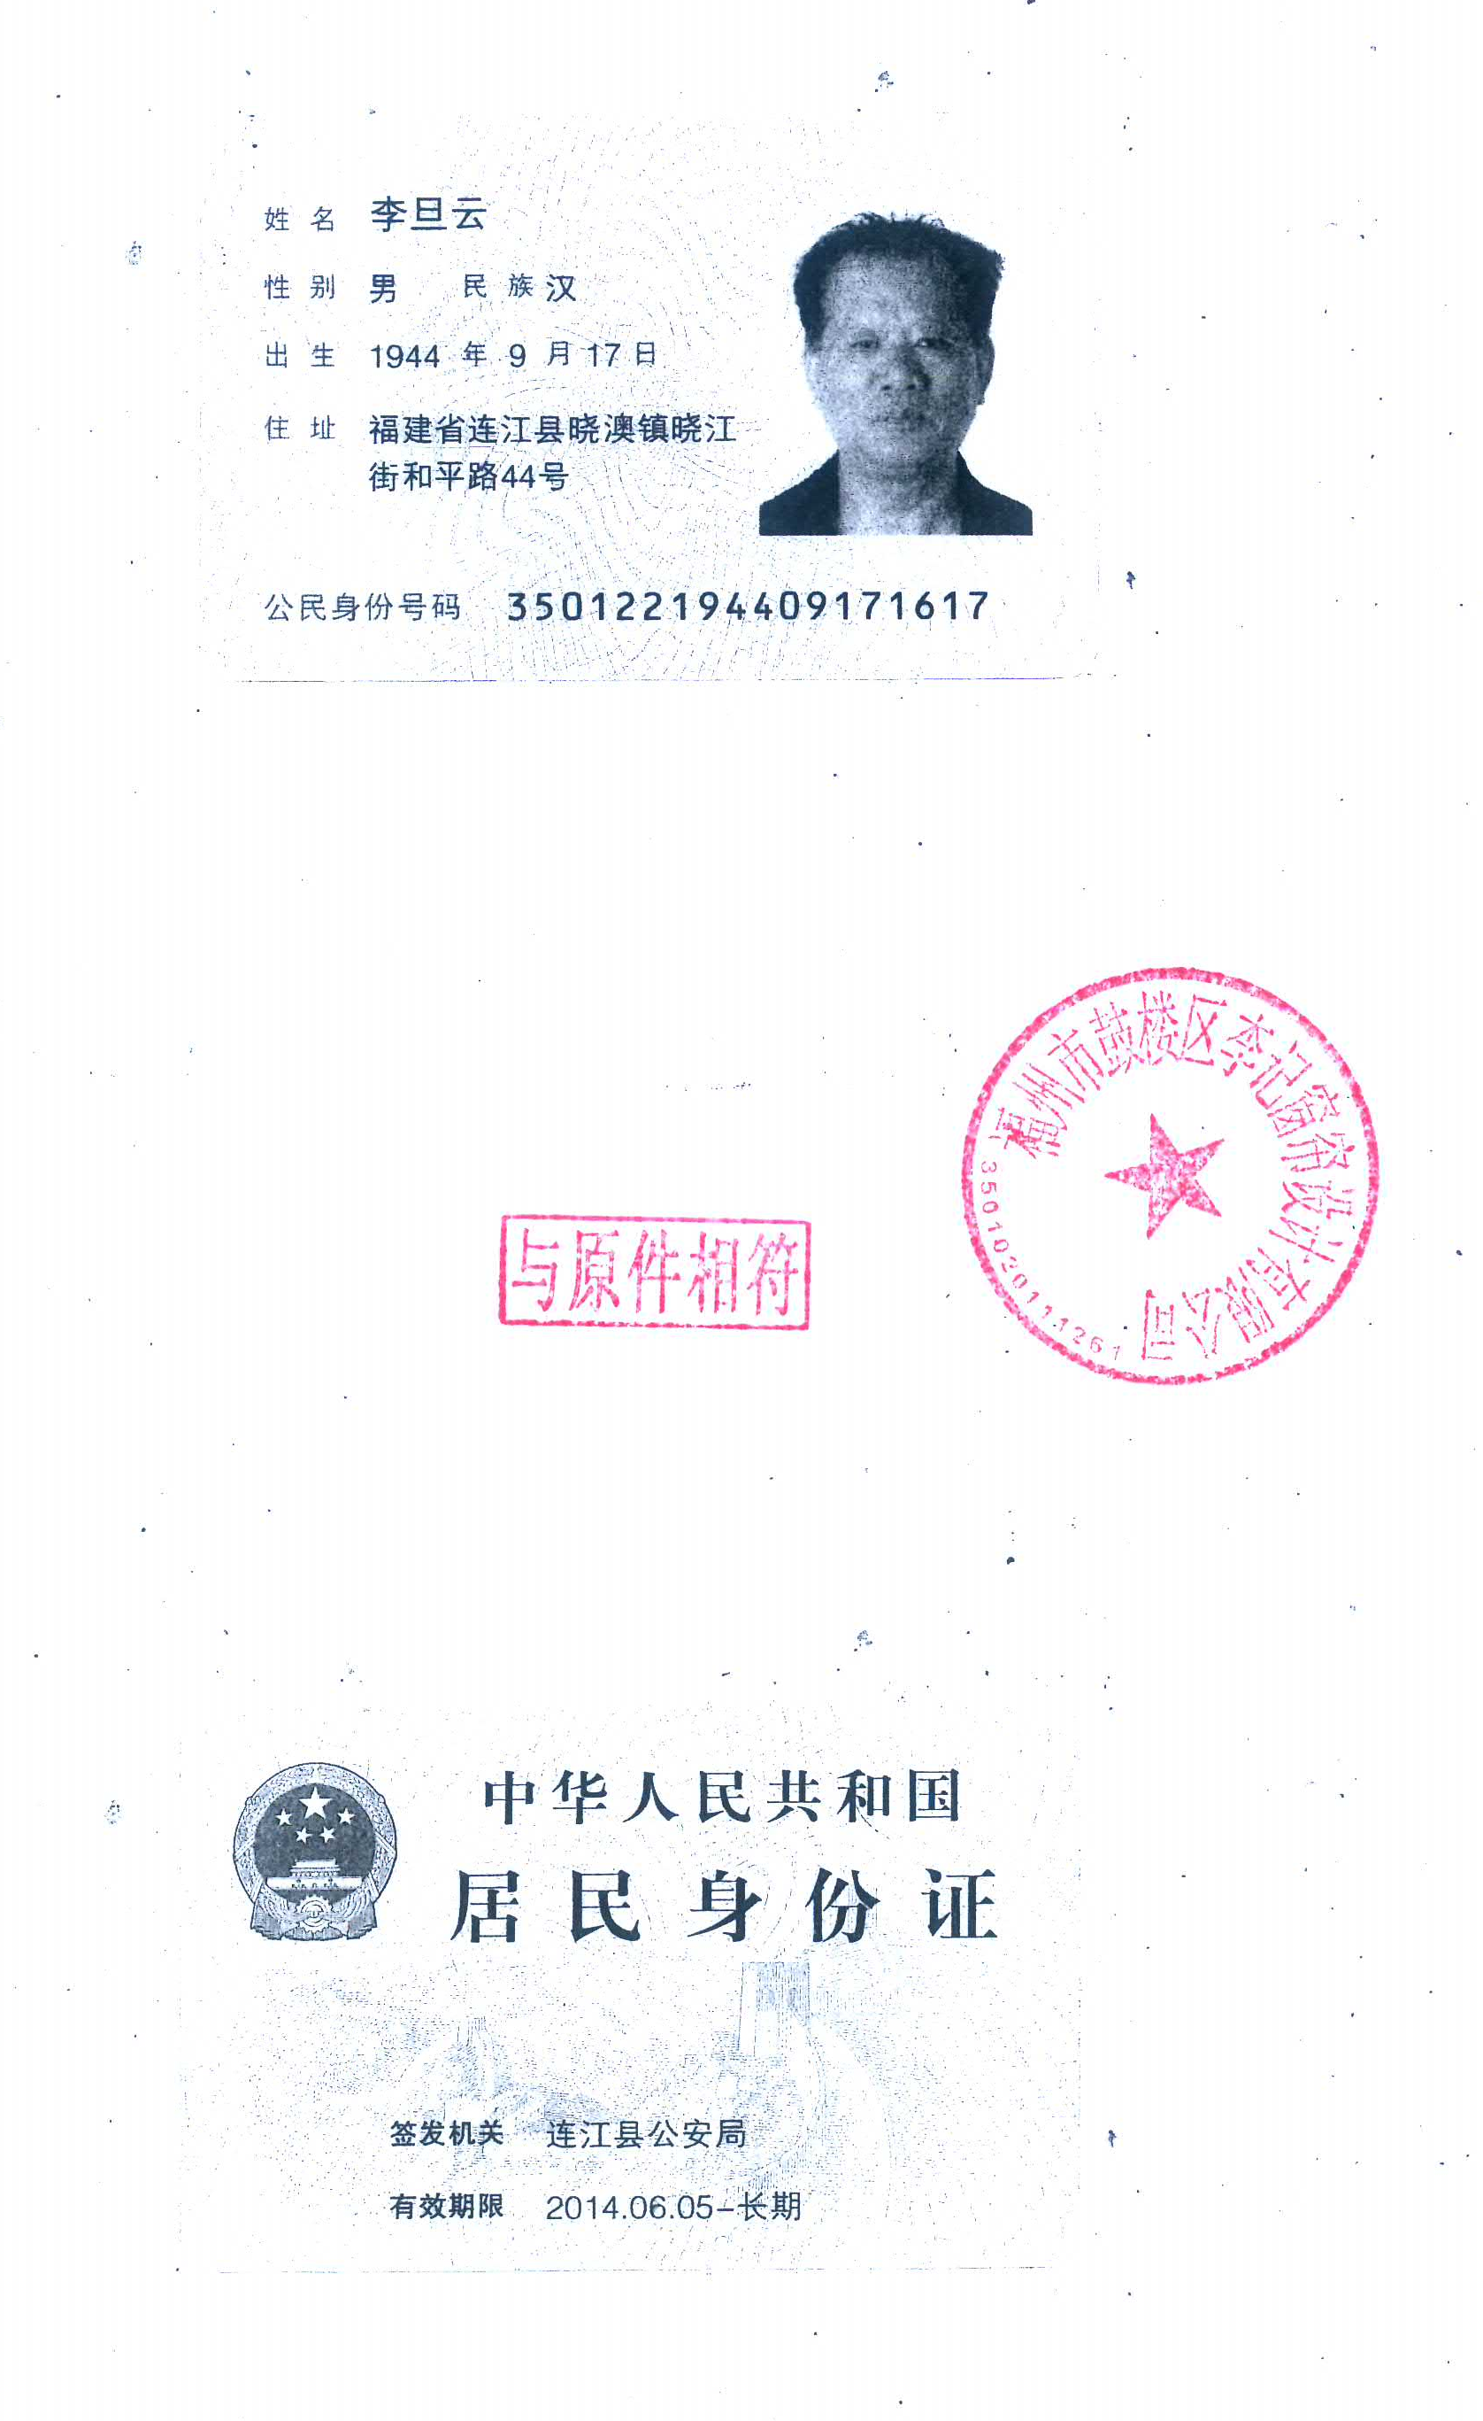
附件五
招标代理服务费承诺书

致：福建省承诚招标代理有限公司：
我们在贵司组织的 福州市鼓楼区李记窗帘设计有限公司项目（项目编号：2016-CCZB-TJZ008_）的网上竞价活动中，如获成交。我们保证在领取网上竞价采购通知书的同时按中标金额的1.5%向贵司缴纳中标服务费。
我方如违约，愿接受按上述承诺金额的200%在投标保证金或货款中扣缴。

特此承诺！

竞价方全称（加盖公章）：福州市李记窗帘设计有限公司
地址：福州市鼓楼区六一中路119号2-3 邮编：350000
电话： 0591-87112465 传真： 0591-87112465
竞价方授权代表签字：______李旦云 __
日期：______ 2016年9月5日 _________

附件六
报价方应交的其它资料

1、资格证明文件：企业营业执照、税务登记证、组织机构代码证
（此项上传竞价文件时无需扫描，递交竞价文件时附上）

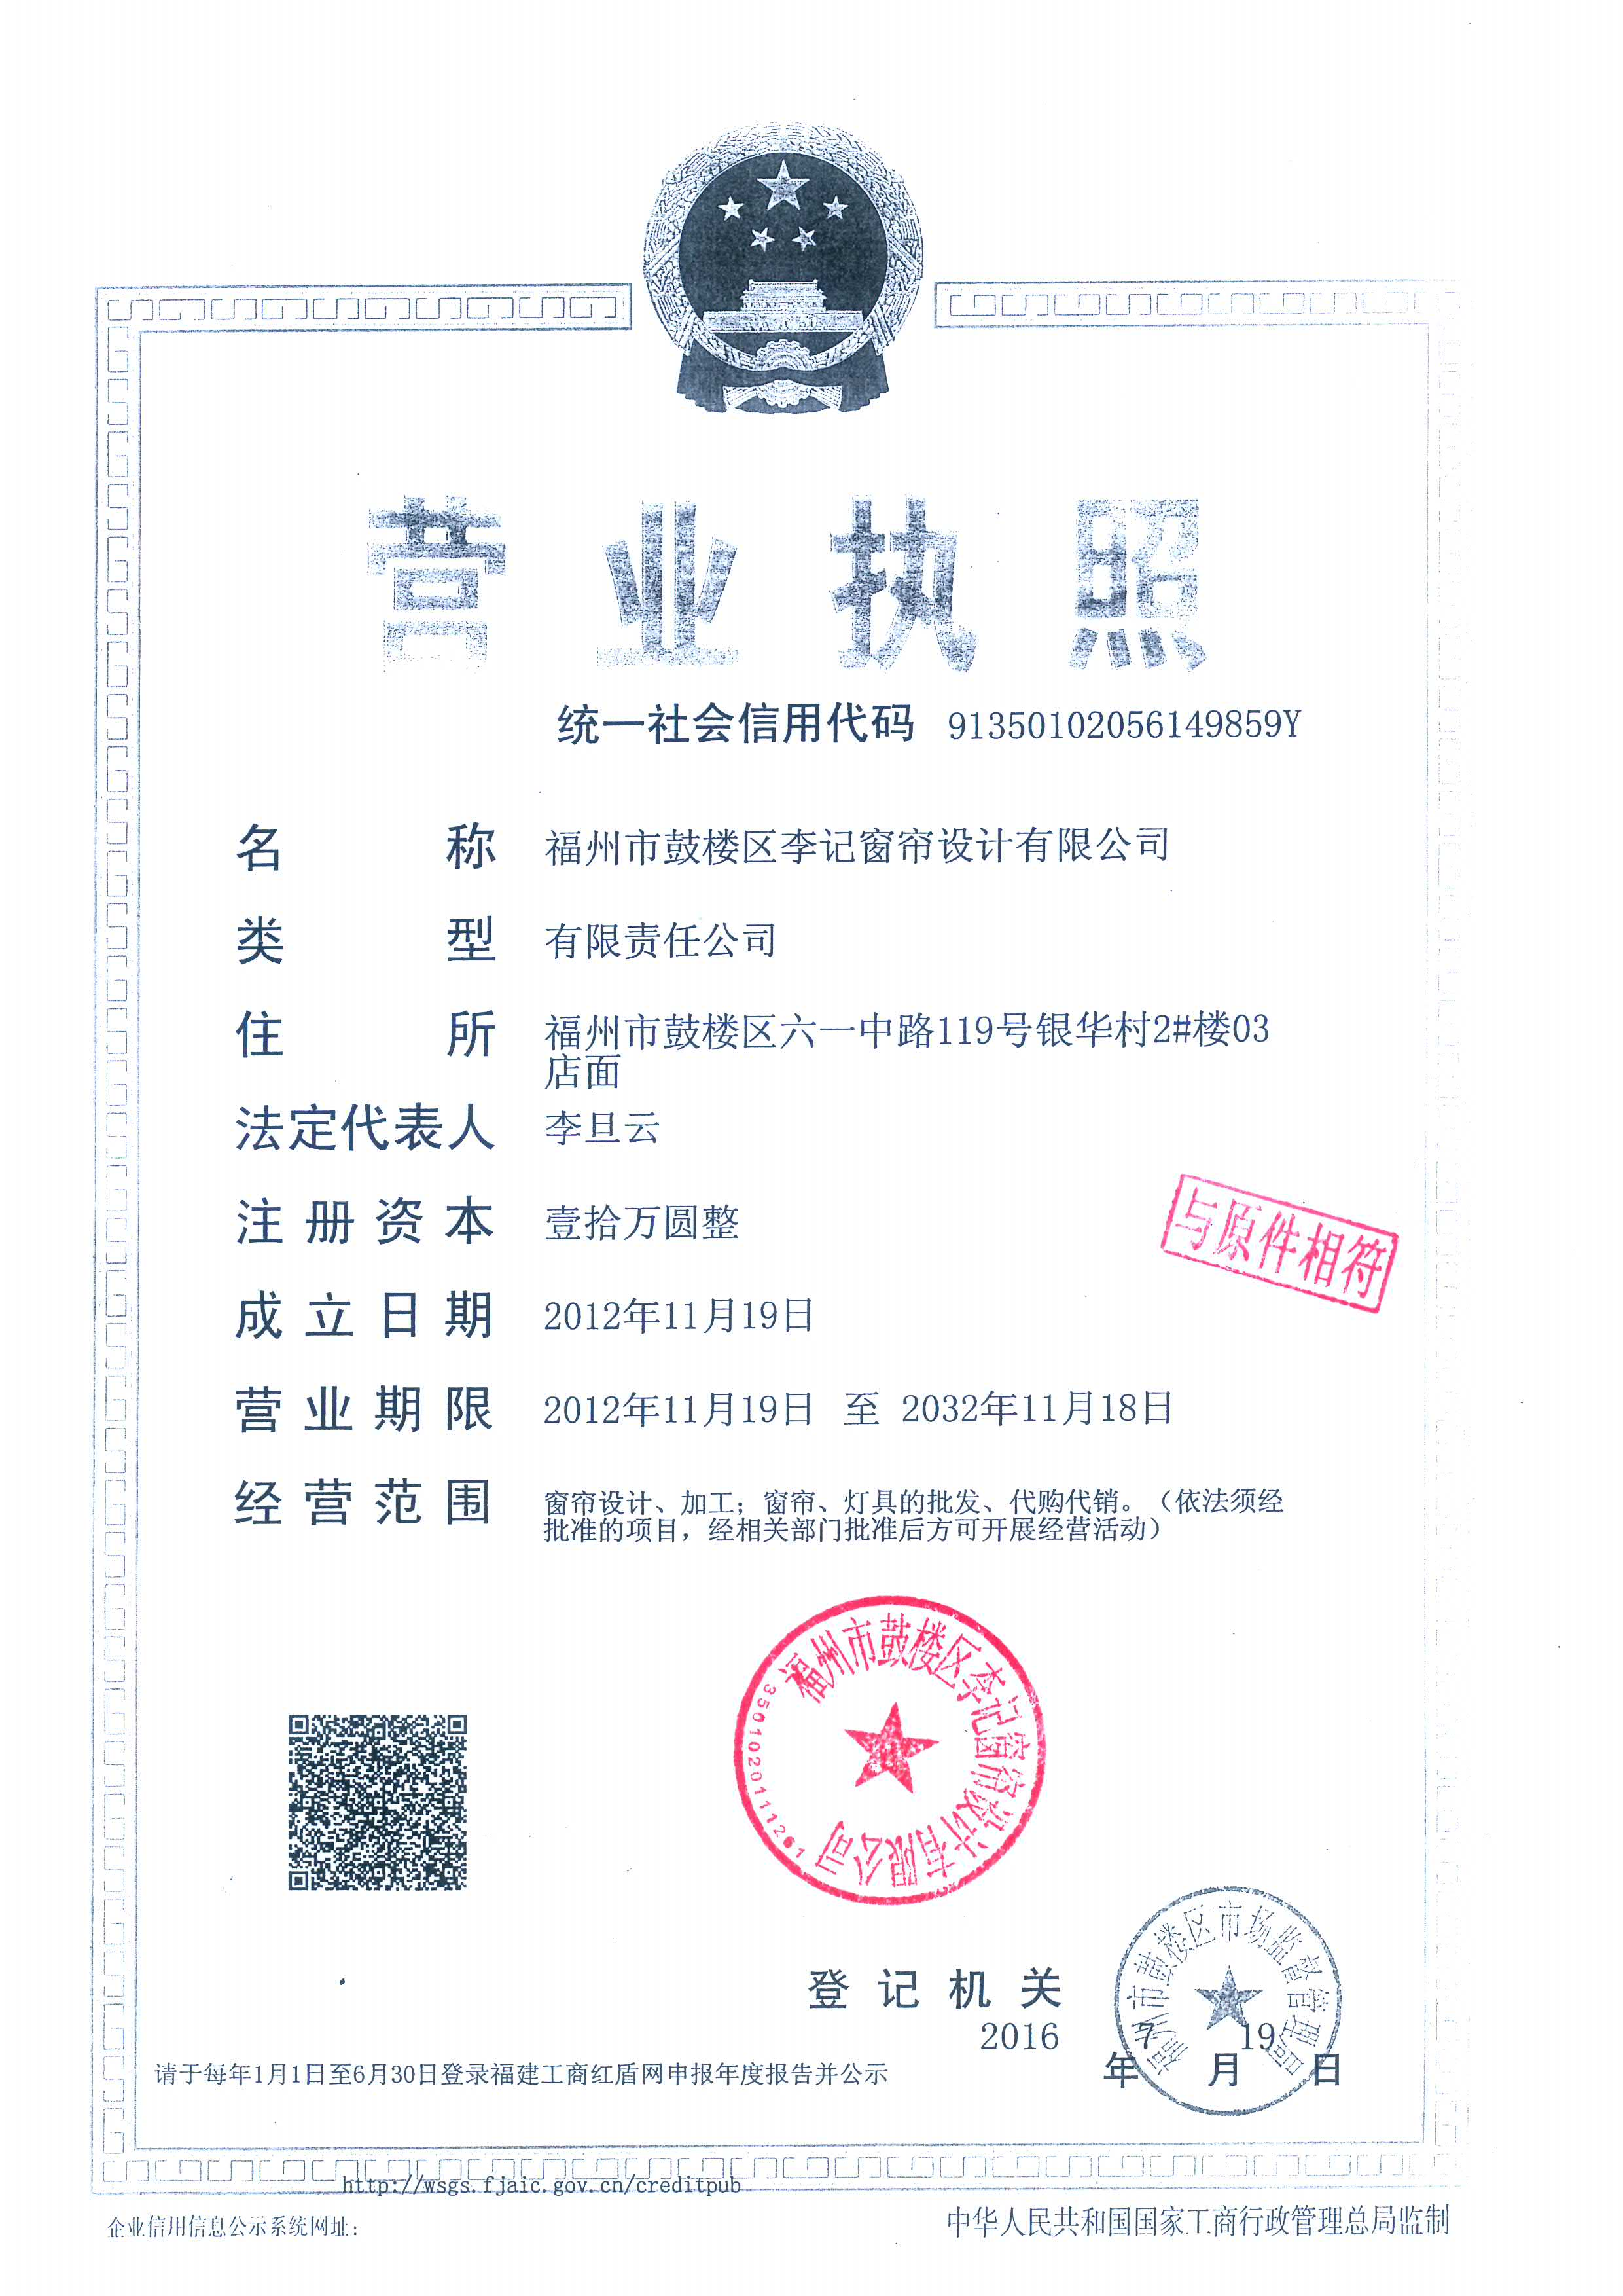
企业营业执照

